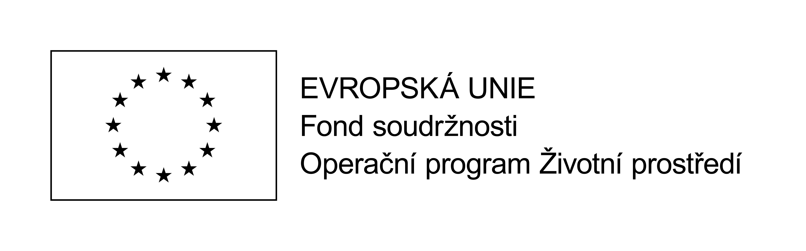
SMLOUVA O DÍLO
uzavřená podle § 2586 a násl. zákona č. 89/2012 Sb., občanský zákoník

D o d a t e k č. 1

Číslo smlouvy objednatele: IRM/456/2016
Číslo smlouvy zhotovitele:

I.

Smluvní strany

Objednatel: Město Náchod
Se sídlem: Masarykovo nám. 40, 547 01 Náchod
Zastoupený: Ing. Janem Čtvrtečkou, místostarostou
Telefon: xxxxxxxxx
IČO: 00272868
DIČ: CZ00272868
Bankovní spojení: xxxxxxxxxxx
Číslo účtu: xxxxxxxxxxx
Datová schránka: gmtbqhx
K technickému jednání je oprávněn: xxxxxxxxx, odborný pracovník
email: xxxxxxxxxxxx, tel.: xxxxxxxxxx
Technický dozor investora: xxxxxxxxxxx
Koordinátor bezpečnosti práce: xxxxxxxxxxx

dále jen „objednatel“

Zhotovitel: MOVIS Hronov, s. r. o.
Se sídlem: nám. Čs. armády 1, 549 31 Hronov
Zastoupený: Ing. Karlem Járou, jednatelem společnosti
Telefon: xxxxxxxxxx
Fax: není
IČO: 25983181
DIČ: CZ25983181
Bankovní spojení: xxxxxxxxxxxxx
Číslo účtu: xxxxxxxxxxxxx
Datová schránka: qsxnuja
K technickému jednání je oprávněn: Ing. Karel Jára, jednatel společnosti,
xxxxxxxxxxxxxx, stavbyvedoucí
Společnost je zapsaná v obchodním rejstříku, vedeném Krajským soudem v Hradci Králové oddíl C, vložka 18552

dále jen „zhotovitel“

Z důvodů změn požadovaných objednatelem ( změna užívání části objektu č.p. 93 ), včetně změn nutných k řádnému dokončení díla se na základě dohody smluvních stran mění cena za zhotovení díla, sjednaná v článku IV. bodu 4.3. smlouvy o dílo č. IRM/456/2016 uzavřené dne 28.12.2016, a to z důvodu méněprací a víceprací uvedených ve Změnových listech změny stavby č. 1 až 11,

které jsou nedílnou součástí tohoto Dodatku č. 1 a tvoří jeho Přílohu č. 1. Součástí Změnových listů změny stavby je rekapitulace změnových listů.

Článek IV. bod 4.3. tak nově zní takto:

Cena za zhotovení díla nově činí (zvýšená o vícepráce, snížená o méněpráce a nečerpanou finanční rezervu):
Původní cena bez DPH 4 030 903,09 Kč
Vícepráce bez DPH 924 725,67 Kč
Méněpráce bez DPH -117 014,49 Kč
Nečerpaná finanční rezerva
na nepředvídatelné práce bez DPH -350 000,00 Kč
Nová cena bez DPH 4 488 614,27 Kč

DPH 21% 942 609,00 Kč

Nová cena celkem včetně DPH 5 431 223,27 Kč.

Ostatní ustanovení smlouvy o dílo č. IRM/456/2016 ze dne 28.12.2016 se nemění a zůstávají v platnosti.

Na tento Dodatek č. 1 se vztahuje povinnost uveřejnění prostřednictvím registru smluv dle zákona č. 340/2015 Sb., o registru smluv, v platném znění. Smluvní strany se dohodly, že tento Dodatek č. 1 zašle k uveřejnění do registru smluv objednatel.

Tento Dodatek č. 1 nabývá platnosti dnem podpisu oběma smluvními stranami a účinnosti dnem uveřejnění v registru smluv dle předchozího odstavce. Případné plnění stran v rámci předmětu tohoto Dodatku č. 1 před účinností tohoto Dodatku č. 1 se považuje za plnění podle tohoto Dodatku č. 1 a práva a povinnosti z něj vzniklé se řídí tímto Dodatkem č. 1.

Tento Dodatek č. 1 je vyhotoven v 6 stejnopisech, z nichž 4 vyhotovení obdrží objednatel
a 2 zhotovitel.

Obě smluvní strany prohlašují, že tento Dodatek č. 1 byl uzavřen na základě jejich vážné vůle, určitě, srozumitelně a v souladu s dobrými mravy a souhlas s jeho obsahem stvrzují svými podpisy.

Uzavření tohoto Dodatku č. 1 bylo schváleno Radou města Náchoda dne 18. září 2017 pod číslem usnesení 116/3235/17.

Příloha č. 1: Změnové listy č. 1 až 11 vč. rekapitulace změnových listů

V Náchodě dne 2.11.2017 V Hronově dne 2.11.2017
Objednatel: Zhotovitel:
Město Náchod MOVIS Hronov, s. r. o.

…………………………………............... ………………………………………………
zast. Ing. Janem Čtvrtečkou zast. Ing. Karlem Járou
místostarostou jednatelem společnosti

